Comune di Canosa di Puglia

Ufficio Stampa

Comunicato Stampa
10 giugno 2015

A tutti gli organi di stampa
con preghiera di diffusione

72. Nuovo murales arricchisce l’auditorium della Biblioteca comunale

“Si può dire che il “Centro Servizi Culturali -Biblioteca comunale” di Canosa si sia arricchito di un nuovo volume, che diventerà forse il più evidente e letto, se non altro perché non dovrà essere prelevato da uno scaffale ma potrà essere fruito immediatamente da tutti”. È con queste parole che l’assessore alla Cultura, Sabino Facciolongo, presenta i murales che da qualche giorno decorano una parte dell’auditorium della struttura. L’opera è stata realizzata da alcuni studenti dell’indirizzo grafico-pubblicitario della sezione canosina dell’IISS “Garrone”. I giovani artisti: Nicola Di Giulio, Valentina Di Giulio, Daniela Fiore, Nicola Vurro, Cosimo Catalano, Stefania Facondo, Alba Maria Lorusso, Stefania Marcello, Sabino Merafina, Donatella Suriano, Simona Tarantino, delle classi IIIA e III B, guidati dall’insegnante Maria Teresa Di Monte, hanno realizzato l’opera nell’ambito del progetto POF “I colori della Storia”. “Mai titolo fu più azzeccato – ha detto Facciolongo - dato che il tema principale dell’opera è “la nostra storia”, con le sue forme ed i suoi colori. Laddove si tengono e si terranno conferenze e rappresentazioni di ogni tipo sono stati raffigurati i nostri principali monumenti: dal Castello alla Cattedrale, dalle colonne di San Leucio al Ponte romano. Nella parte sottostante sorvegliano le attività nell’auditorium alcuni esempi coloratissimi di arte canosina, dal pavone di San Leucio, all’angelo della Crocifissione della Cattedrale. Il tutto rappresentato con il tratto essenziale del grafico pubblicitario”.

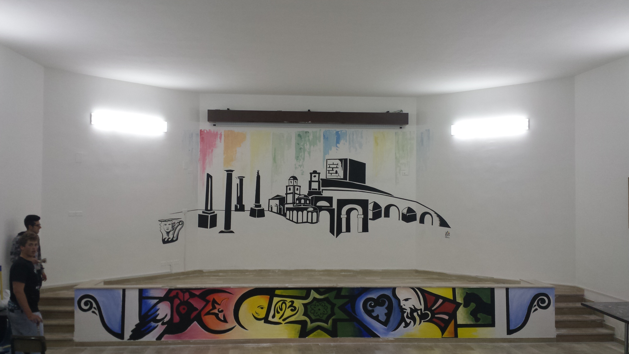

La realizzazione del progetto è stata promossa dall’Assessorato alla Cultura del Comune di Canosa, nell’ambito di un’azione di valorizzazione del Centro Servizi Culturali di Canosa, destinato nelle intenzioni a diventare sempre più un open space al servizio della città. “Da qualche anno – ha aggiunto Facciolongo - il Centro svolge una miriade di attività di supporto al territorio, che spaziano da quelle più propriamente culturali a quelle sociali, anche grazie alla grande disponibilità del personale in servizio. Questa iniziativa, si può che rappresenti la ciliegina sulla torta, perché lega indissolubilmente la struttura al mondo della scuola, che ne rimane comunque il principale fruitore; è stata realizzata, per di più, proprio da studenti che hanno la loro sede scolastica proprio di fronte al Centro stesso. Abbiamo ragione di ritenere che “i colori della Storia” del Garrone siano perciò il migliore viatico per la nuova e frizzante vita del Centro Servizi Culturali canosino”, ha concluso Facciolongo.
.

ufficio stampa
Francesca Lombardi
tel. 0883.610 206, cell. 3476325951, fax. 0883.661005
e-mail: ufficiostampacomunedicanosa@gmail.com
portale del Comune di Canosa: http://www.comune.canosa.bt.it/

